Муниципальное бюджетное общеобразовательное учреждение гимназия №38 городского округа Тольятти

Ткачева Наталия Олеговна
учитель начальных классов
МБУ гимназия № 38, г.о. Тольятти,
Самарской области

Сценарий выступления «Удивительная Мексика»

страноведческий конкурс

«Один класс - одна страна» в рамках проекта «Многоликий мир»

Декабрь 2015

Ткачева Наталия Олеговна
учитель начальных классов
МБУ гимназия № 38, г.о. Тольятти,
Самарской области

Сценарий был составлен для участия в страноведческом конкурсе среди учащихся гимназии, возрастная категория 3-4 класс. Продолжительность выступления 15-20 минут.
В сценарии отражены: история, культура, представители флоры и фауны традиции, обычаи страны Мексики. В доступной форме ребята познакомятся с такой далёкой страной Мексикой.
Это театрализованной постановка, где главные герои во сне удивительным образом попадают в Мексику, где их ждет удивительное путешествие и много открытий . Они встретятся с индейцем, представителями флоры и фауны Мексики, с музыкантами марьячи, с Катриной и .т .д.
Цель: Знакомство учащихся с историей, культурой, традициями и обычаями стран мира и выявление талантливых детей , способных к достижению высоких результатов в интеллектуальном труде, повышение интереса к изучаемым предметам
Задачи: развивать интеллектуальные способности, необходимых для успешного освоения иностранных языков,
создать условия для выявления талантливых детей,
расширить этнокультурную грамотность и коммуникативных навыков детей.
Возрастная категория 10 лет (3 класс)

Сценарий был написан вместе с детьми. Это проектная работа класса. Сначала собирался документальный материал о Мексике, изучался, а затем был написан сценарий выступления. Итогом стало наше выступление на школьном страноведческом конкурсе «Один класс - одна страна» в рамках проекта «Многоликий мир».
Возрастная категория 3-4 класс

Сценарий выступления «Удивительная Мексика»

на страноведческом конкурсе

«Один класс - одна страна» в рамках проекта «Многоликий мир»

Действующие лица весь класс:
Ведущий за кадром (озвучивает песню марьячи словами о Мексике)-
Мальчик-брат, Витя –
Девочка-сестра, Маша-
Индеец-
Мама-
Животный мир –( ягуар ,бабочка- Монарх, енот-полоскун)
Растительный мир – (Кактусы, какао, кукуруза)
Танец со шляпами – 4 девочки и 4 мальчика
Музыканты (марьячи) –(3-4 человека)
Ко дню мертвых: 2 человека (Катрина и кавалер) в костюмах ко дню мертвых
Примечания: задний фон и реквизиты помогают перемещать и держать на сцене родители. Кто-то должен быть звуковым оператором (на пульте).
Из родителей:
Костюмер: ( Костюмы: халат ,очки для мамы , пончо для Миши, марьячи, родителей , сомбреро для всех мальчиков, костюмы животных, растений, нарядные юбки для девочек, топики, много цветов в голову, у мальчиков галстуки ,широкие пояса у индейца перья ит.д.)
Звукооператор
Два родителя – держать задний фон, два родителя по бокам с флагами Мексики
Принадлежности: маракасы, гитары, книга «Атлас», флаги Мексики сшитые из ткани , 2 фона по 9 ватманов) .

Ход выступления

СЦЕНА 1. Начало, звучит музыка
На сцене два стула – импровизированный диван. На стульях брат и сестра (главные герои). Рядом стоит мама и пытается уложить их спать.
Мама( ): - Детииии! Пора спать, уже поздно! Завтра в школу!
Дети вместе: - Ну, маааам! Мы еще не хотим!
Мама( ): - Укладывайтесь спать!
Маша( ): - Мама, а почитай нам какую-нибудь интересную книжку!? Ну пожалуйста!
Витя( ): - Ну ,пожааалуйста!
Мама( ): - Ну хорошо, давайте я почитаю вам книжку про удивительную страну Мексику. Слушайте и засыпайте!(в шутку грозит пальцем.)
Мексика — это безумно красивая и интересная страна, на территории которой очень много исторических и природных достопримечательностей. Представьте! Вот вы стоите в тропической чаще, и под крики цветастых попугаев, рассматриваете иероглифы майя на стенах храмов Паленке. Или слившись ,в одно целое с доской для серфинга, плывете в сторону прибоя, а позади вас простираются ярко-белые пляжи. Или вы погружаетесь с аквалангом в подводную пещеру,а вокруг вас рыбки, словно нарисованные яркой гуашью.
(Дети засыпают ,и реальность плавно переходит в сон. Начинает звучать музыкаНАЧАЛО_ВЫХОД_ИНДЕЙЦА. Мама со сцены уходит.)

СЦЕНА 2. Индеец и начало сна
(Появляется индеец-Майя. Дети просыпаются в нереальности, книга у них на коленях. Появляется задний фон с пирамидой Чичен-Ица).
Индеец:- Хау, Кола! Приветствую вас, друзья! Добро пожаловать в Мексику!(первые фразы говорит зрителям в зал. Дети, увидев его удивляются)
Маша( ): - Вы кто? Как вы сюда попали!?
Индеец( ): - Я индеец из древнего племени Майя. Меня зовут Антинэнко - Орел Солнца!
Витя( ): - Расскажите нам, что такое Майя?
Индеец( ): -Наша древняя цивилизация Майя начала свой путь 2000 лет назад до нашей эры. Древние майя строили каменные города, развивали письменность, искусство, архитектуру, математику и астрономию .Мы пользовались точной системой летоисчисления, которая теперь называется Календарь Майя. Наши древние города и сейчас являются памятниками архитектуры и великого наследия древней цивилизации. Сейчас вы отправитесь в путешествие по Мексике, чтобы познакомится с этой удивительной и интересной страной. (Отрицательно вертит головой.)Но ваши наряды не подойдут для этого путешествия. В Мексике не носят такую одежду. Сомбреро и пончо – вот что вам нужно! Возьмите эту одежду и отправляйтесь в путь!
(Дает две сомбреро, два пончо, Вите повязывает галстук и пояс, цветок(возможно) Маше и провожает брата и сестру в дорогу. Одновременно идет презентация мексиканской одежды по ТВ).
Индеец( ): -Орел Солнца желает вам доброго пути! Впереди вас ждет столица Мексики город Мехико!

СЦЕНА 3. Путь до Мехико
(Играет мексиканская музыка «ИДУТ_В_МЕХИКО». Дети отправляются в путь. Двигаются слева направо и справа налево, изображая дальнюю дорогую. По пути встречаются кактусы, кукуруза, какао бобы Появляются по-очереди представители животного мира).
Кактус( ): - Мексика – это страна кактусов. Кактусы являются символом этой удивительной страны!
Кактус( ): - В Мексике растет огромное количество видов кактусов. Из кактусов готовят различные блюда.
Кактус( ): - А Опунция, это тоже кактус, изображена на государственном гербе и мексиканских монетах. ( Выходят родители с флагами мексики)
(Маша и Витя удивляются и идут дальше).
Маша ( ): - Витя! Смотри! Это же кукуруза!
Кукуруза( ):- Да вы правы! Я - мексиканская кукуруза. По древней легенде юноша Арикара день и ночь выслеживал жирного дикого быка, чтобы накормить жителей деревни. Но однажды охотник не обнаружил быка на месте, а на земле остались только его следы. Из одного отпечатка копыта выросло странное растение. Оказалось, что плоды нового растения не только вкусные, но и питательные, как бычье мясо. Кукуруза или маис – это главный продукт питания в Мексике.
(идут дальше.)
Витя( ): - А это что такое?
Какао бобы( ):- Я какао, или шоколадное дерево. Из моих какао-бобов делают шоколад. Шоколад подарили миру древние индейские племена Ацтеки и Майя. Он не был похож на знаменитые батончики сникерс и марс, а был жидким божественным напитком. Зерна какао в древние времена ценили очень высоко и даже использовали как деньги. Индейцы Майа считали, что какао-бобы им принесли сами боги.
(идут дальше. Появляется бабочка Монарх).
Витя( ): - Маша, смотри какая красивая бабочка!
Бабочка( ):- Я бабочка- Монарх. Мы живем в Канаде и США, но каждый сентябрь собираемся в громадные стаи и прилетаем в Мексику. Мы пролетаем огромные расстояния, и отдыхаем в Мексике до весны в заповеднике Марипоса-Монарка. Каждый год приезжают тысячи туристов, чтобы посмотреть на порхающих красавиц.
(Идут дальше. Появляется Енот-полоскун).
Маша( ) - Витя! Витя! (Показывает в книжке.) Это же Енот-полоскун!
Енот-полоскун( ): - Я Енот-полоскун. Обитаю я от Мексики до Канады в смешанных лесах с водоемами и болотами. Я очень жизнестойкий зверек и невосприимчив к различным инфекционным заболеваниям. Но, я, являюсь промысловым зверьком , и на меня охотятся люди! (далее обращаясь в зал.) Пожаааааалуйста, не обижайте нас!
(Удивляются и идут дальше. Появляется Мексиканский Ягуар).
Витя и Маша: - Прячемся! (Пытаются укрыться.)
Ягуар (Соколова):- Не бойтесь мои маленькие друзья! Я не трону вас! Я Мексиканский Ягуар! Индейцы Майя называли меня BALAM (БАЛАМ). Я похож на леопарда, но гораздо больше его по размеру. Я веду одиночный образ жизни и охочусь обычно ночью. Люди с древних времен относились к нам с почтением и уважением и приписывали нам гипнотические способности.
(Дети идут дальше).

СЦЕНА 4. Мехико. Марьячи. Мексиканский танец
(Дети приходят в Мехико. Задний фон меняется на второй. На сцену выходят двое марьячи и три девочки. Это музыканты).
Марьячи( ): - Буэнос тардэс, добрый день! Комо сэйамаустэд? - Как вас зовут?
Витя( ): - Я Витя, а это моя сестра Маша. Мы волшебным образом попали в удивительную страну Мексику!
Маша( ): - Нам здесь очень интересно! Мы видели много кактусов, кукурузу, како бобы, бабочку Монарха, енота-полоскуна и ягуара!
Марьячи(Маркин):- А мы музыканты-марьячи!Мы приветствуем вас в столице Мексики городе Мехико! Мы вам споем мексиканскую песню и расскажем о нашей удивительной стране!
(звучит песня «МАРЬЯЧИ_МЕХИКО».Синхронный перевод).
Ведущий за кадром ( ): - Мекскика – это государство в Северной Америке, столица - город Мехико. Мексика состоит из 31 штата. Официальный язык – испанский. Флаг состоит из трех вертикальных полос. Зеленая полоса олицетворяет надежду и изобилие мексиканских земель. Белая - чистоту, свободу и независимость. Красная полоса изображает цвет крови, пролитой в борьбе за независимость. В центре флага расположен герб. Это орел, пожирающий змею.Мексика — индустриально-аграрная страна, одна из наиболее экономически развитых в Америке. (текст не торопясь)
(после песни)
Марьячи-девочка(): -Мексиканская культура и танцы! Нельзя их представить отдельно друг от друга!Никакие праздники и веселья не обходятся без зажигательных танцев. Мексиканцы танцуют всегда и везде!
Марьячи-девочка(): - У традиционных танцев очень разные корни и стили и благодаря им можно познакомиться с различными сторонами мексиканской культуры. И сейчас наши мексиканские танцоры исполнят для вас зажигательный танец со шляпами!
(звучит музыка «ТАНЕЦ» и дети танцуют мексиканский танец. После танца остаются на сцене для последующей массовки)

СЦЕНА 5. Рассказ о знаменитом празднике Дне Мертвых, скоро Новый Год и мексиканский карнавал

Марьячи-девочка( ): - Один из самых знаменитых мексиканских праздников - День Мертвых, посвященный всем усопшим. Празднуется он 1 и 2 ноября. На праздник съезжаются туристы со всего света.
(На сцену выходят два представителя Дня Мертвых. Некоторые на сцене закрывают лица масками в форме разноцветных черепов. Звучит музыка ДЕНЬ_МЕРТВЫХ.)
День Мертвых( ): - На улицах и площадях всех мексиканских городов разворачиваются ярмарки. Мексиканцы верят, что во время праздника души умерших приходят в свой дом. В каждом доме устраивается алтарь смерти, на котором размещаются подарки для умерших.
День Мертвых(Ануфриева): - Ночью мексиканцы идут на кладбище, чтобы помянуть своих родных и близких. Живые желают умершим счастливого обратного пути и прощаются с ними до следующего года.
(несут угощения в жюри)
(про Новоый год )
Один из танцоров : - Мексика не обходит стороной и Новогодние праздники!Они продолжаются9 дней. Первый праздник - День Святой Девы Марии Гваделупской в честь покровительницы Мексики и отмечается он 12 декабря.
Одна из танцоров : -Рождество - самый главный религиозный праздник в Мексике. Отмечается 25 декабря.
Второй тацор : - На улицах городов жители собираются на карнавальные шествия и веселья. Новогоднюю ночь 31 декабря мексиканцы любят проводить в кругу друзей.(начинает звучать музыка для финала КАРНАВАЛ_НГ_ ФИНАЛ)
Девочка- танцор : - С последним ударом новогодних часов Мексика взрывается буйством разноцветных фейерверков! Торжества продолжаются до рассвета!
(Все выходят на сцену веселятся и танцуют! Карнавал! Занавес.)

.

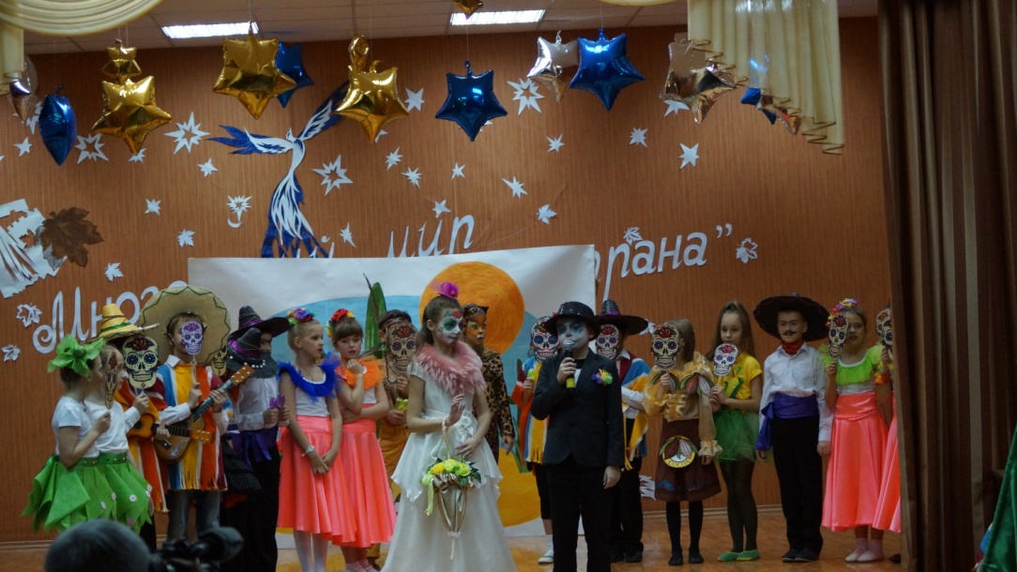

Анализ проведенного мероприятия
Этот сценарий принес нашему классу победу мы получили Гран-при конкурса. Если вам интересно посмотреть видео ,то можно пройтись по ссылке:http://xn--38-6kclvec3aj7p.xn--p1ai/video/1482-proekt-mnogolikij-mir-odin-klass-odna-strana-2015-3-4-klassy.html( наш класс выступал третьим)
Выступление прошло на высоком эмоциональном подъёме, с высоким темпом. Все поставленные перед ребятами задачи удалось реализовать. Выступление на сцене дало детям возможность почувствовать новые ощущения и пережить новые ситуации, а это лучший способ уйти от ежедневной рутины и скуки. Такие легкие эмоциональные встряски очень полезны для становления детской психики и благотворно действуют на нервную систему ребенка. А сколько дополнительных знаний о такой далёкой стране приобрели ребята, подготавливаясь к выступлению.
А сколько выдумки, таланта проявили родители и дети, готовя костюмы для
своих героев. Каждый ребенок класса, был задействован в выступлении.
Выступление было легко в восприятии, герои рассказывали о далёкой стране доступным языком и в зале зрители, другие конкурсанты и гости окрыли для себя много нового , а самое главное ,выступавшие ребята смогли до них донести! В ходе мероприятия открылись новые таланты, у ребят появился интерес к географии, к иностранным языкам.
Строгое жюри нас оценило по - достоинству и мы получили Гран – при
конкурса!



Использованные материалы и Интернет-ресурсы

http://1001facts.info/interesnye-fakty-o-meksike/
https://ru.wikipedia.org/wiki/%D0%94%D0%B5%D0%BD%D1%8C_%D0%BC%D1%91%D1%80%D1%82%D0%B2%D1%8B%D1%85
https://yandex.ru/images/search?text=%D0%B4%D0%B5%D0%BD%D1%8C%20%D0%BC%D0%B5%D1%80%D1%82%D0%B2%D1%8B%D1%85%20%D0%B2%20%D0%BC%D0%B5%D0%BA%D1%81%D0%B8%D0%BA%D0%B5&stype=image&lr=240&noreask=1&source=wiz
http://www.calend.ru/holidays/mexico/
http://geo.historic.ru/
http://www.adme.ru/zhizn-semya/25-sajtov-s-kotorymi-roditelyam-ne-strashna-shkolnaya-programma-1029310/

